附件：
特种设备作业人员新考证网上报名流程图
一、打开内蒙古特种设备作业人员考核管理平台网址http://110.16.70.23:7001/index.shtml：
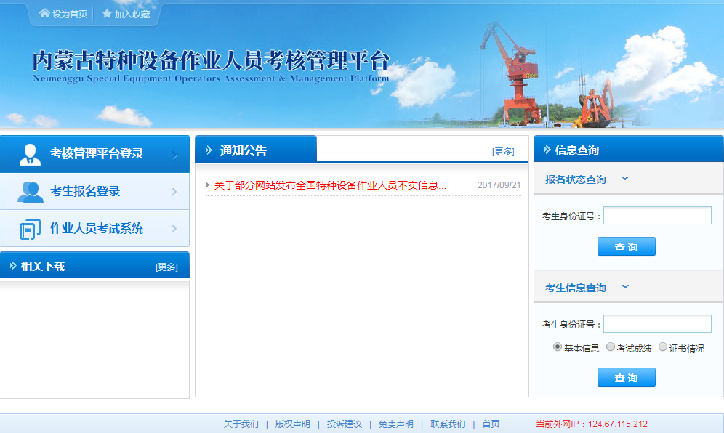

二、选择考生报名登录：
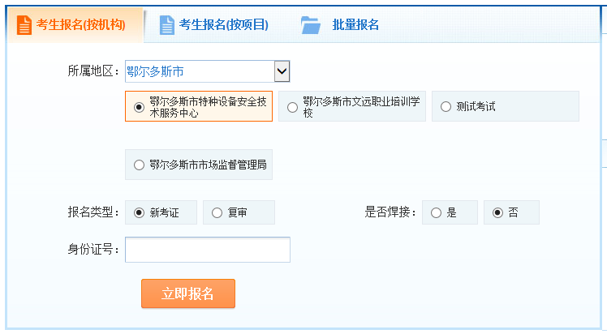
选择考生报名按机构，选择所属旗区鄂尔多斯市，选择鄂尔多斯市特种设备安全技术服务中心，选择新考证，输入身份证号立即报名。
三、填写新考证申请表，输入个人信息，如下图：
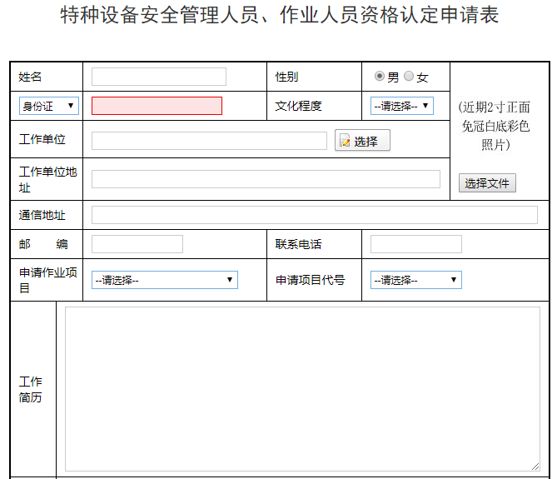
1、根据个人情况如实填写上述个人信息，并上传个人电子照片；
2、工作单位名称和地址必须填写为全称；
3、申请作业项目和申请项目代号按照最新的项目种类和代号的要求填写；
4、如实填写个人工作简历情况。


- 相关资料全部打勾，并上传PDF或者JPG格式的附件；
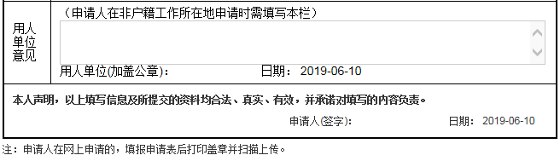
- 用人单位意见：申请人在非户籍工作所在地申请时需填写本栏；
- 申请人在网上申请的，填报申请表后打印盖章并扫描上传。

四、输入验证码，保存并上报个人复审报名信息：

五、返回网址上一页，如下图：
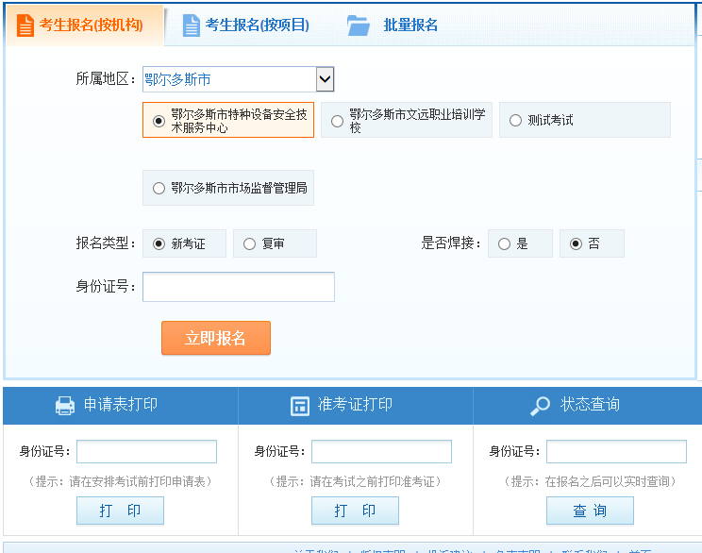
在网页左下角找到申请表打印处，输入个人身份证号码，将申请表打印出来，并在申请人签字处签字，并完成上述第5步的申请表扫描件上传。

